J2 工学基礎実験Ⅱ 実験報告書

ダイオードの測定実験

実施年月日 ２０２４年０５月１６日

提出年月日 ２０２４年０５月２３日

提出者
通し番号 １７ 学籍番号 ２２０５９ 氏名 来間空

目的
直流安定化電源，オシレーター，およびデジタル・オシロスコープによって観察された直流・交流信号を
解析し，ダイオードの基本的な特性を理解するためである．特に，代表的な非線形素子であるダイオードの波形観測でデジタル・オシロスコープを使用し，直流信号の特性，安定性の観察する．また，デジタル・オシロスコープを使用して，信号の観測，測定，波形を分析する方法を学ぶためでもある．

原理

デジタルオシロスコープ
デジタルオシロスコープとは電気信号の波形を映し出し，周波数や電圧を観察する測定器である．測定値したアナログ記号をサンプリング（アナログ値を決められた周波数で切り出すこと）してデジタル値に変換して表示する[1]．変換された電気信号をx軸が時間，y軸を電圧で表す．この様子を図１に示す．
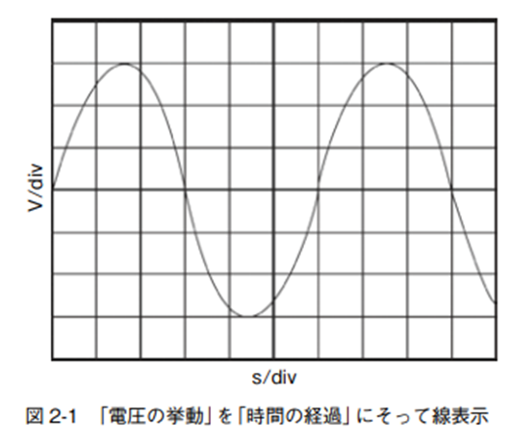

図１ デジタルオシロスコープの波形[2]

オシレーター
発信器とも言われているオシレーターは，決められた周波数で電気的な振動を持続的に発生させるデバイスのことである．オシレーターから出る電気信号は，上記に述べたオシロスコープで見ることができる[3]．

ダイオードの機能
ダイオードとは半導体デバイスの一種であり，電気の流れを一方通行にする電子部品である．一般的な電流は交流電流のため，電流の方向が常に入れ替わっているため，交流電流のうち順方向の電流のみを取り出すことができる．これをダイオードの整流作用という．この整流作用を表したものを図２に示す．
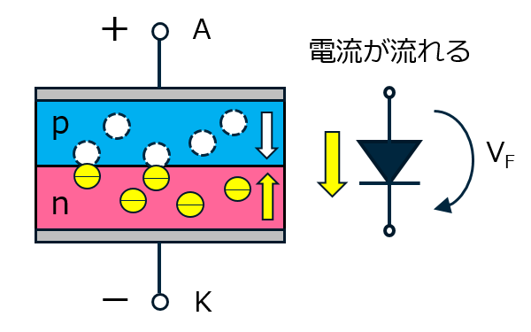

図２ 順方向電圧を流した時のダイオードの反応[4]

順方向とは逆の逆方向電圧を加えた時，電圧は流れない．これを表したものを図３に示す．

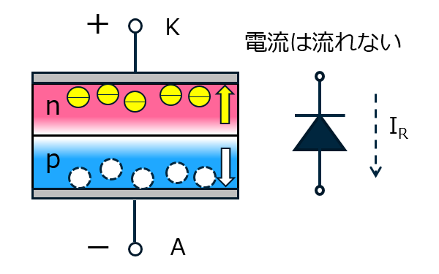

図３ 逆方向電圧を流した時のダイオードの反応[4]

赤色LEDと青色LEDの順方向電圧の値
LEDは，ある電圧を超えた時点で電圧上昇に対する電流の増え方が急になり，電流の量に応じて発行するようになります．この電圧を順方向電圧という．また，赤色LEDと青色LEDでは順方向電圧の値は違う．[5]，[6]より，それぞれ3mmの赤色LEDと青色LEDの順方向電圧は標準時で2.1Vと3.1Vであった．これらを表したものを図４，図５に表す．

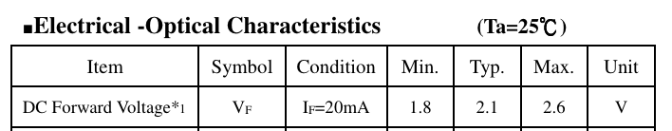

図４ 赤色LEDの順方向電圧[5]

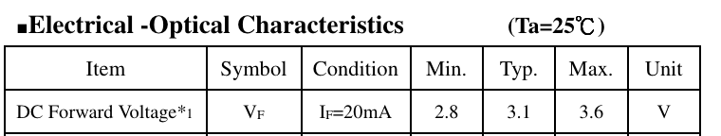

図５ 青色LEDの順方向電圧[6]

このように，赤色LEDより青色LEDの方が最小値，標準時，最大値ともに順方向電圧の値が高いことがわかる．

Siダイオード
Siダイオードはダイオードの中でも整流ダイオードに分類され，その中でも一般整流用に分類されるダイオードである．[7]Siダイオードは整流作用によって，交流から直流に変換することができるため携帯電話の充電器などの電源供給位に使用される．また，Siダイオードの立ち上がり電圧は0.6 – 0.7Vである．Siダイオードの立ち上がり電圧のグラフを図６に示す．
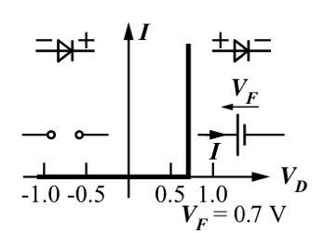

図６ Siダイオードの立ち上がり電圧[8]

使用機器
• オシレーター（LAG-120B AUDIO GENERATOR）
• デジタル・オシロスコープ（TBS 1000C SERIES DIGITAL OCILLOSCOPE）
• コンデンサ
• 汎用整流用ダイオード（IN4007）
• 赤色 LED
• 白色 LED（ESL-R5BLBC018）
• 直流安定化電源（KENWOOD AG-203）
• デジタル・マルチメーター（Agilent ,34401A 6 1/2 Digit Multimeter）

実験手順

【交流信号の実験】
    - デジタルオシロスコープおよびオシレーターの電源を入れ，二つの機器を端子で接続し，デジタルオシロスコープにあるAutoボタンを押し，波形を調整する．
    - オシレーターとデジタル・オシロスコープを接続し， オシレーターの正弦波電圧 Vin＝2V, 60Hz とし，Voutとしてデジタル・オシロスコープの波形を見てその電圧と周波数を測定した．その際，矢印を Y＝0 の位置にし，Y 軸スケールを 1V，X 軸スケールを 4.00ms に調節して画像を保存した．
    - 用いたダイオードは汎用整流用ダイオードおよび LED である．正弦波電圧源とダイオードおよびLEDと抵抗を図７，８のように結線し，周波数 60Hz で電圧を±２の範囲でオシレーターの amplitudeつまみを回しながら，ダイオードおよび LED に電流が流れ始める順方向電圧値（「立ち上がり電圧」）を求め，そのときの正弦波信号を保存した．実際に立ち上がり電圧を求めるには，オシロスコープ内のCH2の波形が少し変化した時のCH1のY座標の値を見れば良い．ここでLEDの測定は青色LEDだけとする．その際，LED などの向きを＋−が同じになるように注意した．ダイオードや LED がしっかり奥まで刺さるように気をつけた．また，ダイオードとLEDはアノード（プラス）とカソード（マイナス）の向きにも注意する．さらに，オシロスコープによるダイオードと青色LEDの正弦波信号はそれぞれスケールが違うため（ダイオード：200mV, 青色LED：1.00V）測定の際は注意する．

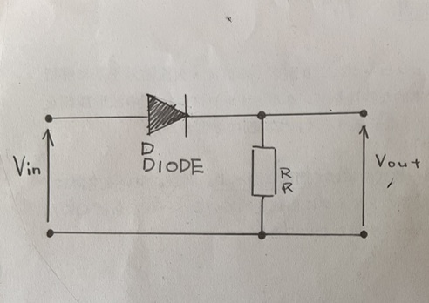

図７ 汎用整流用ダイオード

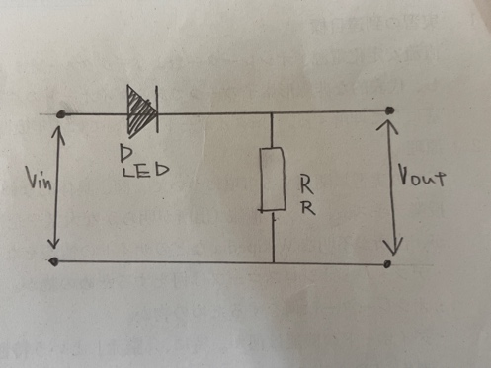

図８ LED

4.1.4 用いたダイオードは汎用整流用ダイオードである．正弦波電圧源，ダイオード，抵抗と電解コンデン
サを図９のように結線し，周波数 60Hz，電圧を±１V の範囲で抵抗に掛かる電圧の変化を観察した．抵抗両端の電圧変化が明瞭に見えるときの信号波形を保存した．その際，抵抗と電解コンデンサが並列になるように注意した．
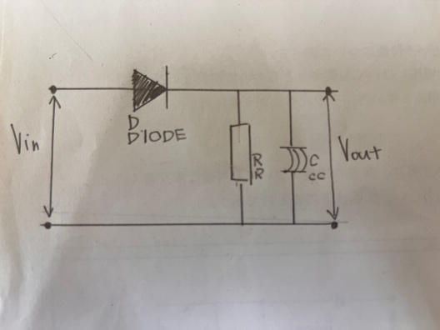

図９ 半波整流回路

【直流信号の実験】
4.2.1 Vin に直流安定化電源，Vout にデジタル・マルチメーターを用いて，汎用整流用ダイオード（図 3）および赤色 LED・白色 LED（図 ８）を配線した．その際，LED などの向きを＋−が同じになるように注意した．また，ダイオードや LED がしっかり奥まで刺さるように気をつけた．
4.2.2 汎用整流用ダイオード，赤色 LED・白色 LED それぞれの電圧を測定した．電圧は 0〜4V とし，ダイオードの立ち上がり電圧付近の範囲は 0.1V 刻みとし，それ以外の電圧の範囲は 0.5V 刻みとした．

実験結果
【交流信号の実験】
4.1.2より，電圧は約２Vで，周波数は５８Hzであった．オシロスコープの波形の図を図１０に示す．
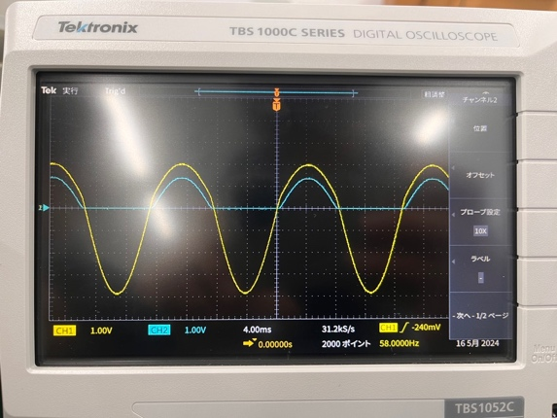

図１０ オシロスコープの波形

4.1.3より，ダイオードの立ち上がり電圧は0.42Vで，青色LEDの立ち上がり電圧は2.45Vであった．ダイオードの立ち上がり電圧を図１０に，青色LEDの立ち上がり電圧を図１１に示す．

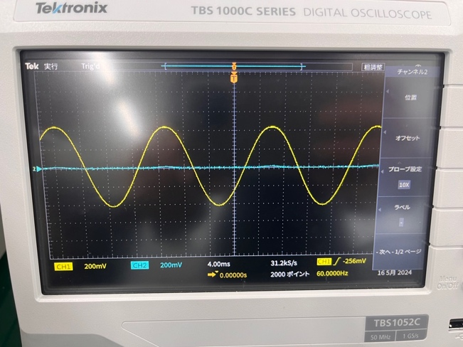

図１１ ダイオードの立ち上がり電圧

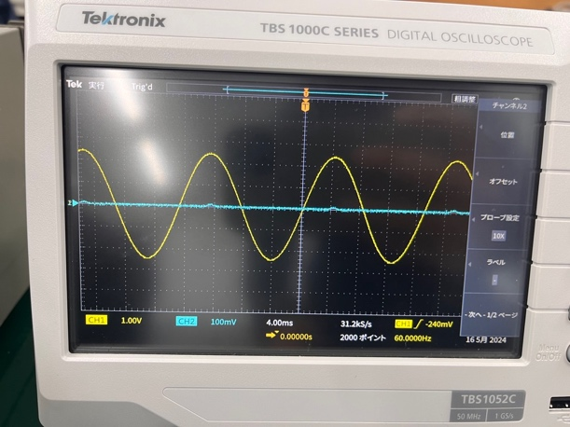

図１２ 青色LEDの立ち上がり電圧

4.1.4より，コンデンサを加えることによって図１０と違い，波形が一定になったことがわかる．コンデンサを加えた半波整流回路の波形を図１３に示す．

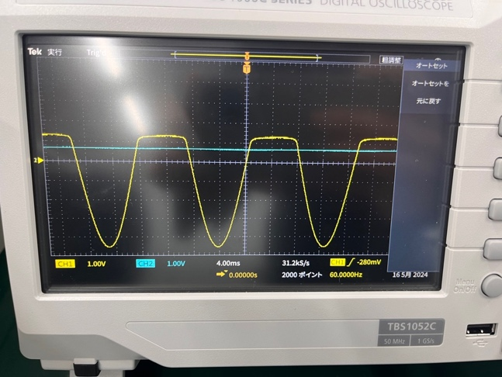

図１３ 半波整流回路の波形

【直流信号の実験】
直流信号の実験 4.2.2 での，汎用整流用ダイオード，赤色 LED，白色 LED の測定結果を表1，表２，表３に示す．

表１ ダイオードでの直流信号の測定結果

表２ 白色LEDでの直流信号の測定結果

表３ 赤色LEDでの直流信号の測定結果

また，表１，表２，表３から 電流，電圧の関係とVin ，Vout の関係グラフにしたものを図１４，図１５に示す．

図１４ 電流-電圧（I-V特性）グラフ

図１５ Vin-Voutグラフ

考察
  - 立ち上がり電圧の図示汎用整流用ダイオード，赤色 LED，白色 LED の立ち上がり電圧を図１６
に示す．

図１６ それぞれの立ち上がり電圧を示したI-V特性グラフ

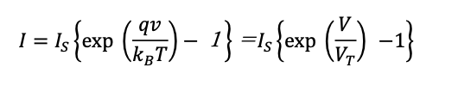
ここで，I：ダイオード両端を流れる電流，V：ダイオード両端の電位差，q：電気素量(1.6×10-19(C))，kB：ボルツマン定数(1.38×10-23(J/K))，T：絶対温度，VT＝kBT/q：熱電圧（温度によって変化する，熱的な電圧），IS：逆方向飽和電圧とする．この式では，室温 27(℃)，IS＝5×10-14(A)として，V を-0.8 ~ +0.8(V)で 0.2(V)刻みとしたときの I を算出し，図１７に示す．
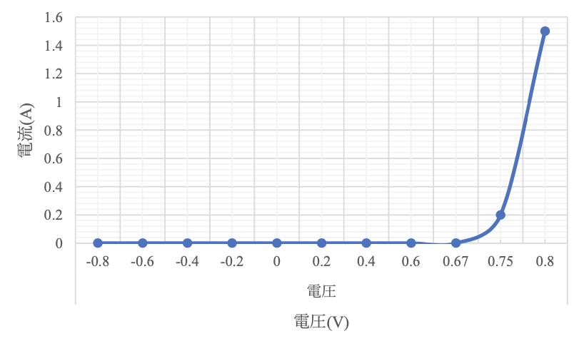

図１７ 電圧と電流（I-V特性）の理論値

  - ダイオードの整流特性は， 順方向バイアスと逆方向バイアスがある． 順方向バイアスでは， ダイオードは通電し，逆方向にはほとんど電流を通さない．ダイオードの整流特性ダイオードに順方向電圧がかけた場合，シリコンダイオードでは約 0.7V の閾値電圧がある．この電圧を超えると，ダイオード内部の pn 接合が通電をし，電流が急激に増加する．また，逆方向に電圧をかけると，理論的には電流は流れないはずだが，実際には微小な電流が流れる．これは逆方向バイアス時に pn 接合の少数キャリアがわずかに移動するためである．このリーク電流は通常非常に小さく、μA（マイクロアンペア）レベルである．逆方向電圧が一定の閾値を超えると，ダイオードは破壊電圧に達し，逆方向に大電流が流れ始める．これをツェナー電圧という．今回では，通常 0.6V から 0.7で順方向電圧が立ち上がり，この電圧を超えたときに通電した．しかし，図１６では約0.55Vで電圧が立ち上がっていることがわかる．これは，実験で使用したダイオードの不具合や，測定の誤差だと考える．使用されたダイオードが劣化しており、通常よりも低い電圧で通電する可能性や実験条件や測定方法の誤差によるものである可能性があると考えられる．また，立ち上がった後は図１６より電圧と電流が比例しているので，ダイオードに掛かる電圧（正電圧・負電圧）によってダイオードを導線のように見なせると考える．

  - 半波整流回路は交流を直流に変換するために使用される基本的な電気回路の一つである．4.1.4より，コンデンサにより波形が一定になったのは，まさに，交流から直流に変換されたということを意味している．交流電源の入力波形の正の部分のみを取り出し，もう一方を遮断する[9]．このため，電源の変換効率は 50％以下になるが，ダイオードが1つで簡単に整流できるという利点がある．ここで，半波整流回路の回路図を図１８に示す．また，この回路の入力電圧 Vin(t)を正弦波で表すと，以下の式を立てることができる．

𝑉𝑖𝑛(𝑡) = 𝑉 𝑚sin(𝜔𝑡)

ここでは，Vm をピーク電圧，ωを角周波数とする．

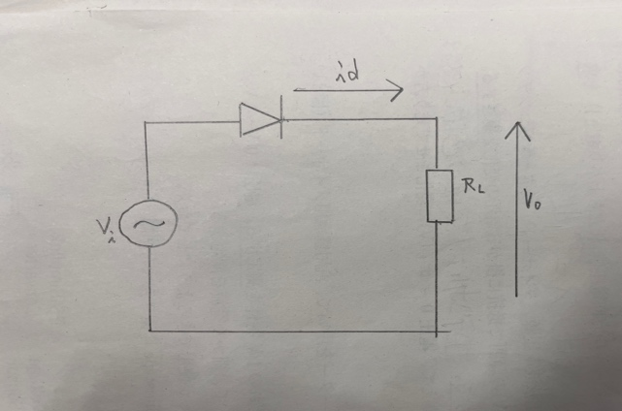

図１８ 半波整流回路の回路図

この回路の利点は，構成が簡単で，ダイオード一つだけで実現可能ある．そのため，コストや回路設計の複雑さが抑えられる．しかし欠点として，半波整流回路は，入力交流波形の半分しか利用しないため，出力の効率が低く，リップルが大きい．これにより，出力電圧は脈流となり，平滑化が必要である．
前述のように半波整流回路では，ダイオードによって負の半周だけを通過させるため，出力には交流成分（リップル）が生じる．このリップルを減少させるために，コンデンサが使用される．コンデンサは電荷を蓄えるため，負の半周での電源からの電力を蓄え，正の半周での電力が不足した場合に補う．これにより，出力の波形が平滑化され，リップルが減少する．コンデンサの容量を増やすと，リップルが小さくなると考えられる．なぜなら，容量が大きいほどコンデンサが蓄えることができる電荷量が増え，負の半周での電力をより効果的に補うことができるからである．また，半波整流回路の出力電圧のリップル電圧 Vr は，負荷抵抗 RL とコンデンサ C の容量に関係する．一般的に，リップル電圧は次のように表される．

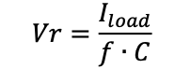

ここで,Iload は負荷電流,f は交流電源の周波数である．この関係式から，リップル電圧 Vr を小さくするためには，コンデンサ C を大きくすればいいとわかる．MATLAB/Smulink のシミューション結果を図１９に示す．

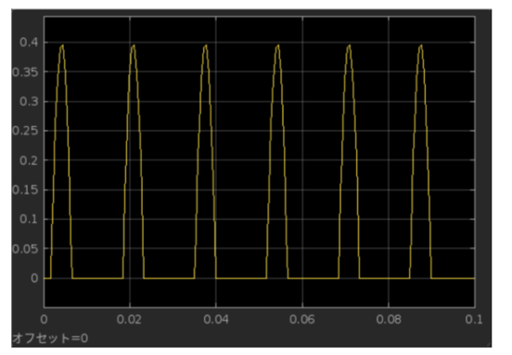

図１９ MATLAB/Smulinkのシミュレーション結果

感想
今回の実験前に原理についてレポートにまとめていたので，使用機器や実験の大まかな流れについて理解できた．実験中は回路の組み立て方や，機器の操作方法などについて不明点が少々あったが，概ね理解することができ，スムーズに実験することができた．しかし，一部実験データの取り忘れや，ダイオードなどの半導体について深く理解できなかったなどの反省点もあり．次回以降は実験の前に指示書をより丁寧に読むことを心がけたいと思った．また，半導体の仕組みの理解することは，他の教科にも応用できることが期待されるので，これからもそれらのことについて引き続き学習していきたい．MATLAB/Simulinkでシミュレーションを行ったことにより，直感的に理解することができ，このような実験では効果的だと思ったので，機会があればまた使っていきたいと思った．

参考文献
[1] 「デジタルオシロスコープ」, 横河レンタ・リース株式会社, https://x.gd/lT1rG.
[2] 「オシロスオープの使い方と見方｜電圧測定」, Tektronix, https://www.tek.com/ja/documents/fact-sheet/scopebasics-mj-55z-21482-0.
[3] 「発振器（オシレーター）とは？水晶やMEMS等が利用される基本的デバイスを解説！」, コアスタッフ株式会社, https://x.gd/3usOA, 2023年11月09日更新.
[4] 「ダイオードとは」, 新電元工業, https://www.shindengen.co.jp/products/semi/column/basic/diodes/diode.html.
[5] 「3mm Round Red LED」, OptoSupply, https://akizukidenshi.com/goodsaffix/OSR5JA3Z74A.pdf.
[6] 「3mm Round Blue LED」, OptoSuplly, https://akizukidenshi.com/goodsaffix/OSB5YU3Z74A.pdf.
[7] 「シリコンダイオード」, https://x.gd/QKhw2.
[8] 「非線形素子の使い方」, 大阪工業大学,
https://www.oit.ac.jp/ees/server/semicon/~shigess01/22_EC/EC1pdfs/16EC_02.pdf.
[9] 「整流とは？仕組みや用途について詳しく解説！」, https://jp.rs-online.com/web/content/discovery/ideas-and-
advice/rectifier-guide, 参照年月日２０２４年５月１２日．

